Wortfeld „gehen“

Nikos Wortfeld
„gehen″

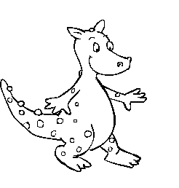

gehen
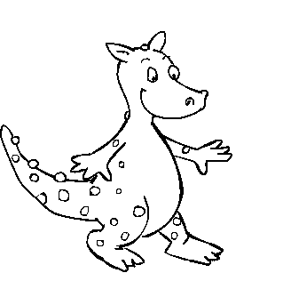

stürmen
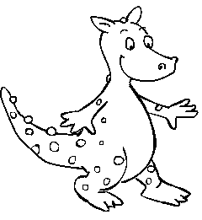

fliehen

eilen

wandern

schlurfen

schleichen

taumeln

trödeln

bummeln
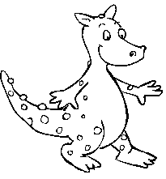

marschieren

stolpern

spazieren

kriechen

laufen

hüpfen

schreiten

hinken

springen

rennen

tapsen

flitzen

rasen

sausen

hetzen

stampfen

trippeln

